31.03. 2020r. muzyka kl. IV
Temat: Dźwięki gamy dobrze znamy.
- Przypomnij sobie z podręcznika lekcję ze str. 12–14
- Wykonaj zadania z karty pracy
Karta pracy
Dźwięki gamy dobrze znamy

1. Przyjrzyj się rysunkowi przedstawiającemu kolejne etapy pisania klucza wiolinowego. Następnie zapisz samodzielnie kilka kluczy. Za każdym razem rozpoczynaj od kropki zaznaczonej na pięciolinii.
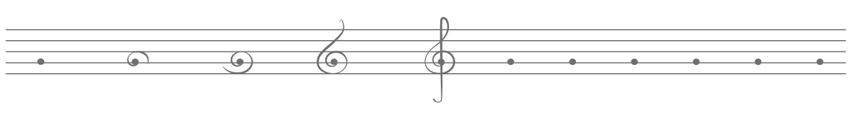
2. Umieść pod nutami odpowiednie nazwy solmizacyjne.
_____ _____ _____ _____ _____ _____ _____ _____

3. Uzupełnij zapis nutowy.
do re mi fa sol la si do

4. Dopisz dowolne litery do nazw solmizacyjnych, tak abypowstały wyrazy. Nazwa solmizacyjna może znaleźć sięna początku, w środku lub na końcu utworzonego słowa.
________ mi ________
________ fa ________
________ la ________
________ re ________
________ do ________
________ sol________

